Crab Stack

Relatório Intercalar



Mestrado Integrado em Engenharia Informática e Computação

Programação em Lógica

Grupo:

António Maria Aires Pereira Teixeira de Melo up201403053

Mónica Ariana Ribeiro Fernandes up201404789

1. O Jogo Crab Stack
   1. História

O jogo Crab Stack foi publicado em 2015. O jogo foi desenvolvido pelo designer Henri Kermarrec e pelo artista Stéphane Escapa. Publicado inicialmente pela Blue Orange Games e Foxgames (Poland).

É um jogo de estratégia abstrata destinado a crianças com mais de 8 anos de idade, em que o tempo médio de jogo é de 20 minutos.

* 1. Regras do Jogo

O jogo consiste em imobilizar os caranguejos do adversário ao ficar sobre eles no tabuleiro.

O jogo pode ser jogado por 2,3 ou 4 pessoas. Consoante o número de pessoas o tabuleiro varia, isto é, para 2 pessoas só são utilizadas as rochas amarelas centrais, para 3 pessoas são juntam-se as 9 rochas pretas e para 4 juntam-se as restantes rochas (9 vermelhas) ao jogo.

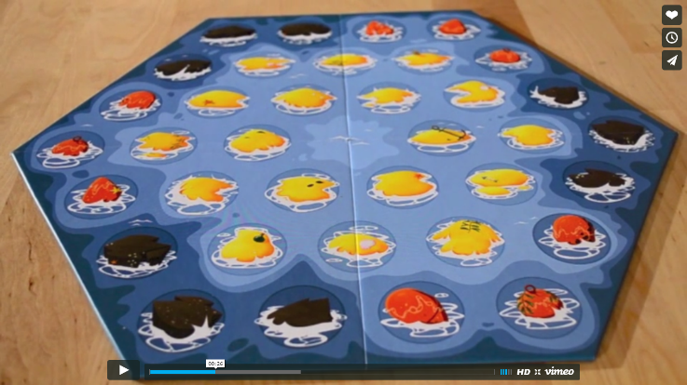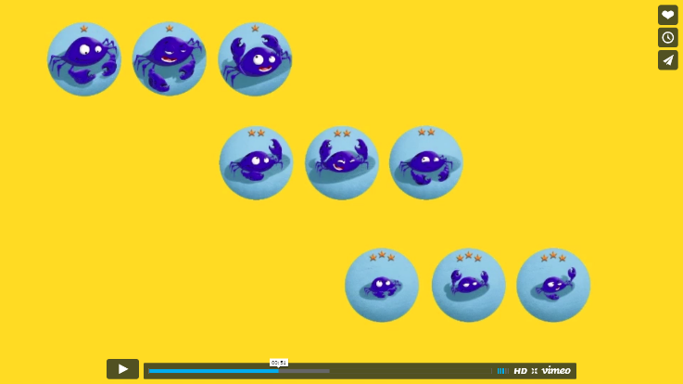Cada jogador é representado por uma cor.

Neste trabalho iremos utilizar o modo de jogo de 2 jogadores.

Existem 3 tipos de peças-caranguejo: pequenos, médios grandes e cada jogador recebe 9 peças, 3 de cada tipo.

Os caranguejos pequenos podem mover-se três casas, os médios duas e os grandes apenas uma.

Além disso os caranguejos ao moverem-se só podem ficar em casas em que o caranguejo que já la está seja do seu tamanho ou menor. Ou seja, o caranguejo pequeno só pode ficar em cima de caranguejos pequenos, o médio em cima de caranguejos médios e pequenos e o grande em cima de todos os outros caranguejos.

1. Representação do Estado do Jogo

O jogo é representado por uma lista de listas. O tabuleiro de jogo tem formato geométrico hexagonal o que tornou a sua representação mais difícil e por isso utilizamos espaços e barras de modo a tornar a sua forma um hexágono.

No entanto as casas interiores do tabuleiro são representadas como quadrados para tornar o desenvolvimento do jogo mais fácil e prático.

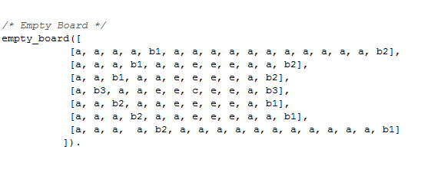

Os predicados para visualização do tabuleiro estão enunciados da seguinte forma:

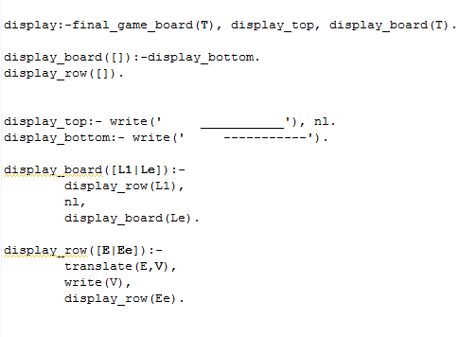

Optamos por alterar no próprio predicado ‘display’ a chamada do tabuleiro pretendido e não na consola do SICStus.

Utilizamos um predicado principal, o ‘display’ que chama os predicados ‘board’ (lista de listas), ‘display_top’ que representa a parte de cima do hexágono e ‘display_board’ que chama o tabuleiro e efetua a sua representação.

Utilizamos também algumas variáveis para criar o nosso tabuleiro que traduzimos posteriormente pelo predicado ‘translate’:

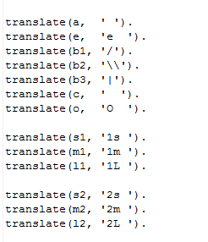

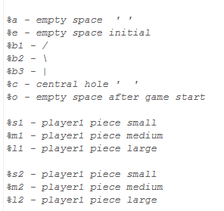

1. Visualização no tabuleiro

O tabuleiro é representado por uma lista de listas.

Lista do tabuleiro vazio e respetiva visualização na consola (modo 2 jogadores):

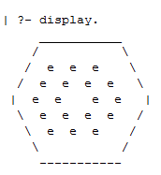



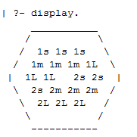Lista do tabuleiro inicial de jogo (exemplo) e respetiva visualização na consola:

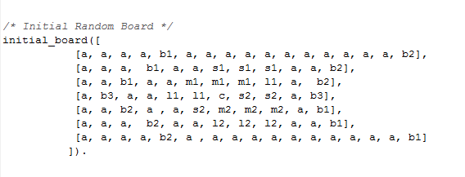

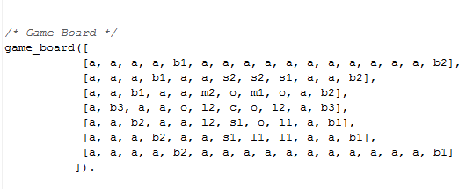Lista do tabuleiro de jogo (exemplo do tabuleiro no decorrer do jogo) e respetiva visualização na consola:

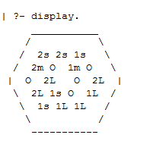

Lista do tabuleiro no fim do jogo e respetiva visualização na consola:

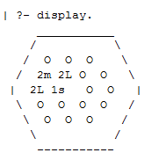

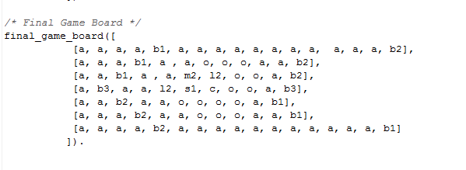

Neste jogo o jogador 1 perdeu pois não consegue efetuar mais nenhum movimento. Pois todos os restantes caranguejos do jogo são de tamanho maior que o seu e por isso não pode mover-se para cima deles.

1. Movimentos

Alguns dos predicados que iremos usar no jogo:

* moveSmallCrab (**Board, player, X, Y**)

Board – tabuleiro que está em jogo

Player – player que efetua a jogada

X – Coluna para a qual se vai mover se possível

Y – Linha para a qual se vai mover se possível

* moveMediumCrab (**Board, player, X, Y**)
* moveLargeCrab (**Board, player, X, Y**)